Week-10 Lab for Chapter 11 (練習繼承機制)

請從課程的 ftp site下載BankAccount.java和AccountDriver1.java，其中BankAccount是一父類別，AccountDriver1.java是含有測試用的主程式。
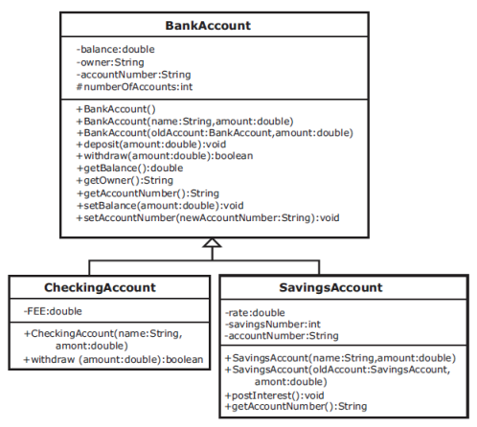
Task : 1. Design CheckingAccount by Extending BankAccount
- CheckingAccount代表支票帳戶(checking account)，支票帳戶是銀行帳戶的一種。請參考前述的UML類別繼承架構(class inheritance hierarchy)，來撰寫一個名稱為CheckingAccount的類別(class)，它延伸 BankAccount類別，它的設計如下 :
  - 有一個名稱為FEE的私有static常數(constant)，代表處理一張支票所需支付的支票處理費，讓它的預設值是15美分。
  - 有一個建構子(constructor)如下 :
    - 此建構子有兩個參數(請參考UML圖)，第一個參數name代表支票帳戶開戶者的姓名，第二個參數amount代表支票帳戶開戶者的初始儲金。
    - 讓此建構子使用它的兩個參數值來呼叫它的父類別的建構子以設定開戶者的姓名與初始儲金(請注意: 銀行帳戶開戶者的姓名(owner)與儲金值(balance)是BankAccount的資料項目(data field)，可利用有兩個參數的BankAccount的建構子來進行設定)。
    - BankAccount的建構子會自動產生一個初始的銀行帳戶編號，其值是存放在accountNumber這個變數中，請使用BankAccount的getAccountNumber()方法來取得初始的銀行帳戶編號，將初始的銀行帳戶編號串接上”–10”後當作參數呼叫setAccountNumber()方法以設定支票帳戶的帳戶編號 (所有支票帳戶的帳戶編號的最後三碼都是”–10”)。
  - 撰寫一個公開的withdraw(提款)方法，用來覆蓋(override)其父類別的withdraw方法。父類別BankAccount的提款(使用withdraw方法進行提款)沒有任何附加費用，但CheckingAccount的提款(使用CheckingAccount的withdraw方法進行提款)固定附加了支票處理費15美分(值存放於變數FEE中)。例如，假如帳戶的餘額(存放在變數balance中)是30美元，如果用BankAccount的withdraw方法提款了10美元，則balance的值變成20，如果用CheckingAccount的withdraw方法提款了10美元，則balance的值會變成19.85。請注意:父類別BankAccount的withdraw方法return的資料型別是Boolean (請參考BankAccount.java)
- 撰寫與除錯CheckingAccount.java完之後，執行AccountDriver1.java以進行測試，執行的輸出應該如下:
Account Number 100001-10 belonging to Benjamin Franklin
Initial balance = $1000.00
After deposit of $500.00, balance = $1500.00
After withdrawal of $1000.00, balance = $499.85

